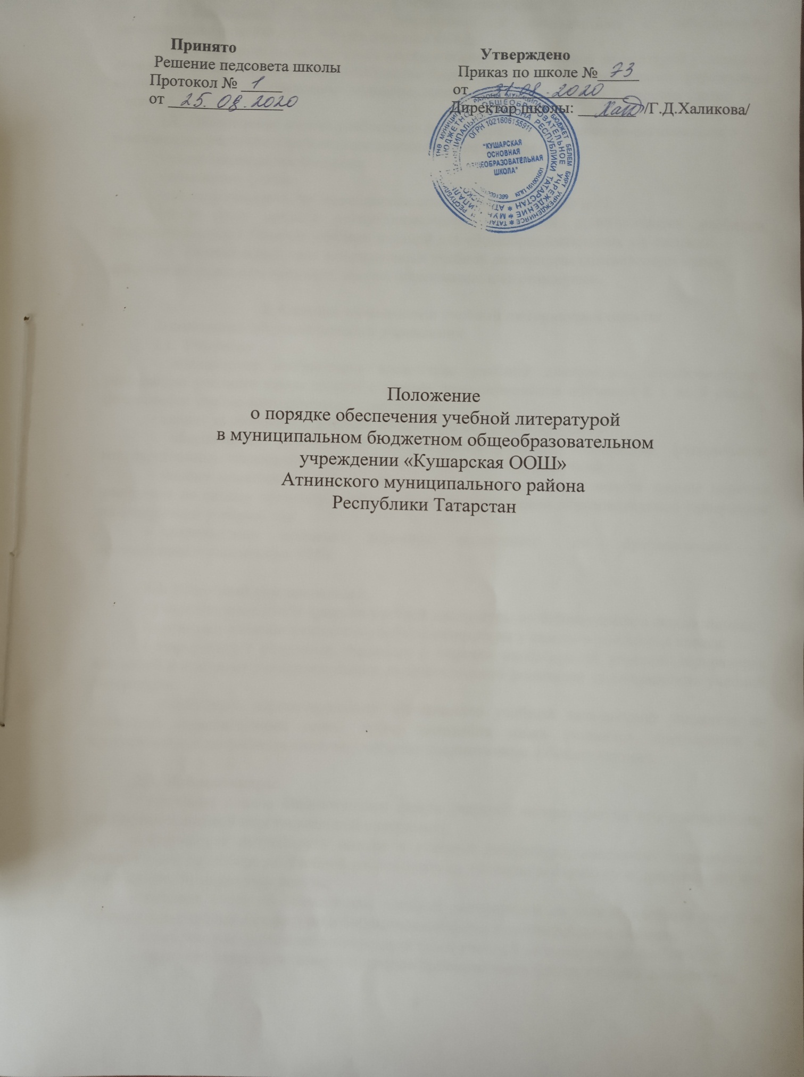

I. Общие положения
1.1. Настоящее Положение разработано в соответствии с действующим законодательством РФ и РТ, Устава школы и ООП.
1.2 Положение регламентирует порядок обеспечения учебной литературой участников образовательного процесса муниципального бюджетного общеобразовательного учреждения
«Кушарская ООШ» Атнинского муниципального района Республики Татарстан (далее
- школа).
  - Обеспечение школы учебниками федерального и национально-регионального компонентов учебного плана осуществляется за счет средств:
  - республиканского бюджета;
  - обменного фонда;
  - иных источников, не запрещенных законодательством РФ и РТ.
  - За счет средств республиканского бюджета приобретаются учебники, предусмотренные в Перечне учебных изданий для общеобразовательных учреждений.
  - Нормативный срок использования учебной литературы соответствует сроку действия федеральных государственных образовательных стандартов.

Система обеспечения учебной литературой школы
Компетенция образовательного учреждения:

Учитель:
  - анализирует необходимое количество учебной литературы, обеспечивающей реализацию учебного плана школы с учетом преемственности обучения с 1 по 9 класс и целостности учебно-методического комплекса;
  - следит за состоянием учебной литературы по своему предмету;
  - обеспечивает соответствие используемой учебной литературы федеральным государственным стандартам, федеральным и региональным перечням;
  - вносит предложения об утверждении на педагогическом совете школы перечня учебников по своему предмету, необходимых для реализации образовательной программы на следующий учебный год;
  - своевременно проходит курсовую подготовку по преподаванию в соответствии с заявленным УМК.

Классный руководитель:
  - участвует в выдаче и приемке учебной литературы из библиотечного фонда школы;
  - проверяет наличие комплекта учебной литературы у каждого учащегося класса;
  - информирует родителей учащихся о перечне необходимой учебной литературы, входящий в комплект учащегося класса, ответственности родителей за сохранность учебной литературы;
  - содействует первоочередному обеспечению учебной литературой учащихся из социально незащищенных семей путем выявления таких учащихся, составления и предоставления поименных списков учителям-предметникам и библиотекарю.

Библиотекарь:
  - проводит анализ библиотечного фонда учебной литературы на его соответствие реализуемой школой образовательной программе;
  - формирует потребность школы в учебной литературе, составляет совместно с заместителем директора по учебной работе заказ на учебную литературу и представляет его на утверждение директору школы;
  - готовит отчет об обеспечении учебной литературой на новый учебный год и о поступлении учебной литературы в библиотечный фонд в соответствии с заказом;
  - своевременно заполняет электронный фонд учебной литературы (далее ЭФУЛ);
  - проводит ежегодную инвентаризацию библиотечного фонда учебной литературы;

  - проводит мероприятия, направленные на воспитание у учащихся бережного отношения к учебной литературе.

Заместитель директора по учебной работе:
  - осуществляет контроль за обеспечением учителями преемственности обучения с 1 по 9 класс и целостности учебно-методического комплекта (далее УМК);
  - организует работу с педагогическим коллективом по изучению и анализу федеральных и региональных перечней;
  - контролирует соответствие реализуемого УМК учебным программам, федеральным и региональным перечням;
  - организует работу по составлению перечня учебной литературы заказываемой на следующий учебный год для реализации образовательной программы школы;
  - контролирует обеспеченность учащихся учебной литературой в соответствии с утвержденными УМК.

Директор школы:
  - несет ответственность за комплектование, полное использование и сохранность фонда учебной литературы;
  - утверждает список учебной литературы, необходимой для: реализации образовательной программы школы;
  - разрабатывает и утверждает нормативно-правовую базу по учебному книгообеспечению в рамках своей компетенции;
  - утверждает заказ на учебную литературу на следующий учебный год;
  - защищает перед Муниципальным органом заказ на закупку учебной литературы на средства республиканского бюджета;
  - определяет и контролирует порядок обеспечения учащихся учебной литературой, в т. ч. из социально незащищенных семей.

О выборе учебной литературы, используемой в образовательном процессе
      - Выбор учебной литературы, используемой в образовательном процессе, осуществляется в соответствии со списком учебной литературы (далее - список), определенным школой, составленным в соответствии с Федеральными и Региональными перечнями.
      - Список является обязательным приложением к учебному плану школы.
      - Список является документом, отражающим учебно-методическое обеспечение школы. Список имеет следующие разделы: номер федерального перечня, класс, предмет, наименование учебника, автор учебника, год издания, издательство.
      - Школа вправе реализовывать программы, рекомендованные Министерствами образования и науки Российской Федерации и Республики Татарстан и обеспеченные учебной литературой из Федеральных и Региональных перечней.
      - При организации учебного процесса рекомендуется использовать учебную литературу из одной предметно-методической линии (дидактической системы для ступени образования).
      - В случае несвоевременного обновления фонда учебников за счет республиканского бюджета создается экспертная комиссия для организации экспертизы учебников, не вошедших в Федеральный перечень учебников, на соответствие их содержанию основным образовательным программам. На основании экспертизы создается приказ о возможности использовать данные учебники в образовательном процессе школы
      - Директором школы обеспечивается соответствие реализуемых образовательных программ требованиям к содержанию образования для общеобразовательной школы.

